Laboratórne cvičenie č. 10

**Vypracoval:** Samuel Nalevanko

**Odbor:** 2FBb

**Školský rok:** 2018/19

**Predmet:** Fyziológia rastlín

**Cvičiaci**: RNDr. Michal Goga, PhD.

**Cvičenie dňa:** 2. 5. 2019

**Názov témy: Fotosyntetické pigmenty, sacharidy, chromatografia**

**Úlohy:**

**A.) Stanovenie sacharidov v rastlinných plodoch metódou HPLC**

***Princíp:*** V rastlinných plodoch sa akumulujú mono- a oligosacharidy. Pomocou vysokoúčinnej kvapalinovej chromatografie rozdelíme sacharidy na jednotlivé látky, ktoré pomocou refraktometrického detektora identifikujeme ako samostatné píky. Veľkosť píku je priamo úmerná koncentrácii sledovanej látky.

***Pomôcky:*** 100 ml varná banka, 50 ml odmerná banka, chladič, vodný kúpeľ, kvapalinový chromatograf (izokratická pumpa, slučkový dávkovač, refraktometrický detektor, kolóna 150x3,3 mm Separon SIX NH2).

***Materiál:*** rastlinné plody (hrozienka, hruška), 75% etanol, odvzdušnená mobilná fáza acetonitril:voda (49:1).

***Postup:*** Navážime 500 mg narezaných rastlinných plodov a extrahujeme v 100 ml varnej banke 15 ml 75% etanolu (trikrát) po 20 minút na vodnom kúpeli pod spätným chladičom. Extrakty zlievame do 50 ml odmernej banky a po ochladení doplníme na presný objem. Súčasne pripravíme kvapalinový chromatograf na analýzy. Zapneme refraktometer, ktorý necháme stabilizovať asi 30 minút. Potom zapneme pumpu a po ustálení prietoku (0,2 ml.min.-1 ) zapneme zapisovač. Podľa návodu priloženého k prístroju nastavíme nulovú hodnotu refraktometra. Ak je základná línia na zapisovači stála, pomocou slučkového dávkovača nadávkujeme analyzovanú vzorku (20 μl). Jednotlivé sacharidy identifikujeme na základe retenčných časov štandardných látok. V analyzovaných vzorkách vyhodnotíme grafickou metódou obsah jednotlivých sacharidov a výsledky vyjadríme ako g glukózy a fruktózy v 100 g suchých rastlinných plodov.

**B.) Delenie asimilačných pigmentov pomocou tenkovrstvovej chromatografie**

***Princíp:*** Chlorofyly a karotenoidy extrahujeme acetónom z čerstvých listov a rozdelíme tenkovrstvovou chromatografiou (TLC) na silikagélovej platni. Pracujeme v tmavej miestnosti pri nepriamom osvetlení a bez zbytočných časových strát, aby sme minimalizovali degradáciu pigmentov.***Pomôcky:*** razidlo na vysekávanie terčíkov z listov, roztieračka, sklená kapilára, chromatografická nádoba, silikagélová platňa

***Materiál:*** list muškátu (Pelargonium zonale L.), acetón, vyvíjacia zmes (petroléterizopropanol -voda 120:10:0,25), MgCO3, morský piesok

***Postup:*** Z listu, pomocou razidla na gumovej podložke, vysekneme päť alebo viac terčíkov (podľa obsahu chlorofylov). Do roztieračky k terčíkom z listov nasypeme malé množstvo 62

morského piesku, na špičku noža MgCO3 a zalejeme malým množstvom acetónu. Rozotieraním extrahujeme pigmenty. Extrakcia pigmentov je dostatočná vtedy, keď fragmenty listového pletiva nie sú zelené. Sýtozelený acetónový extrakt nanášame sklenou kapilárou na platňu Silufol asi 15 mm od spodného okraja tak, aby priemer škvrny bol asi 5 mm. Po rozdelení zmesi pigmentov ich identifikujeme podľa polohy na chromatograme a farby. Do protokolu zakreslíme chromatogram a uvedieme zistené hodnoty RF.

**Záver**

**A.) Stanovenie sacharidov v rastlinných plodoch metódou HPLC**

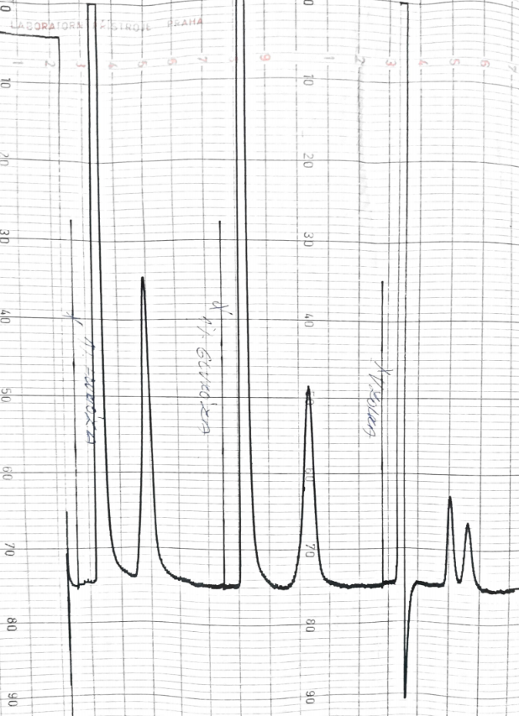

**B.) Delenie asimilačných pigmentov pomocou tenkovrstvovej chromatografie**

